1. Установить VMWare Player/Virtualbox, установить Ubuntu.

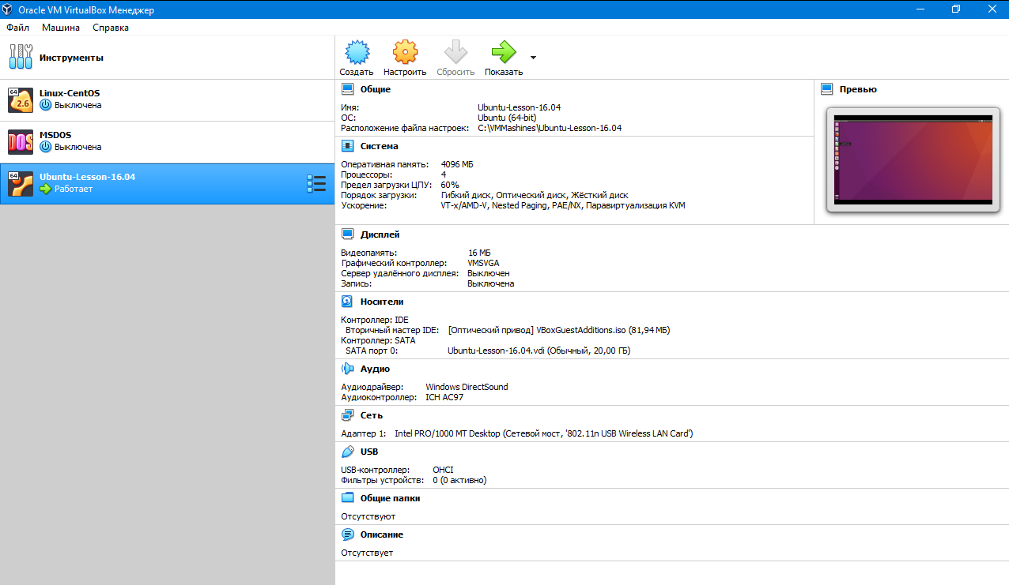

1. Установить утилиты для гостевой ОС.

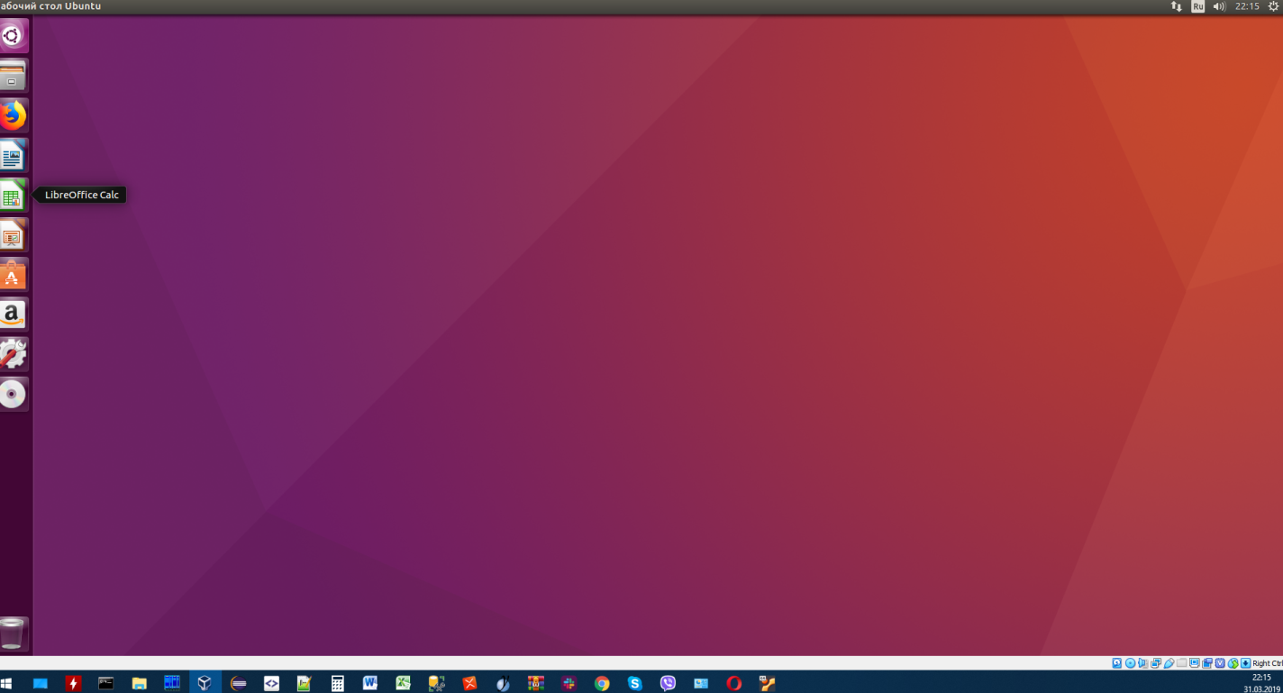

1. Разобраться, что такое bash, используя справочные системы.

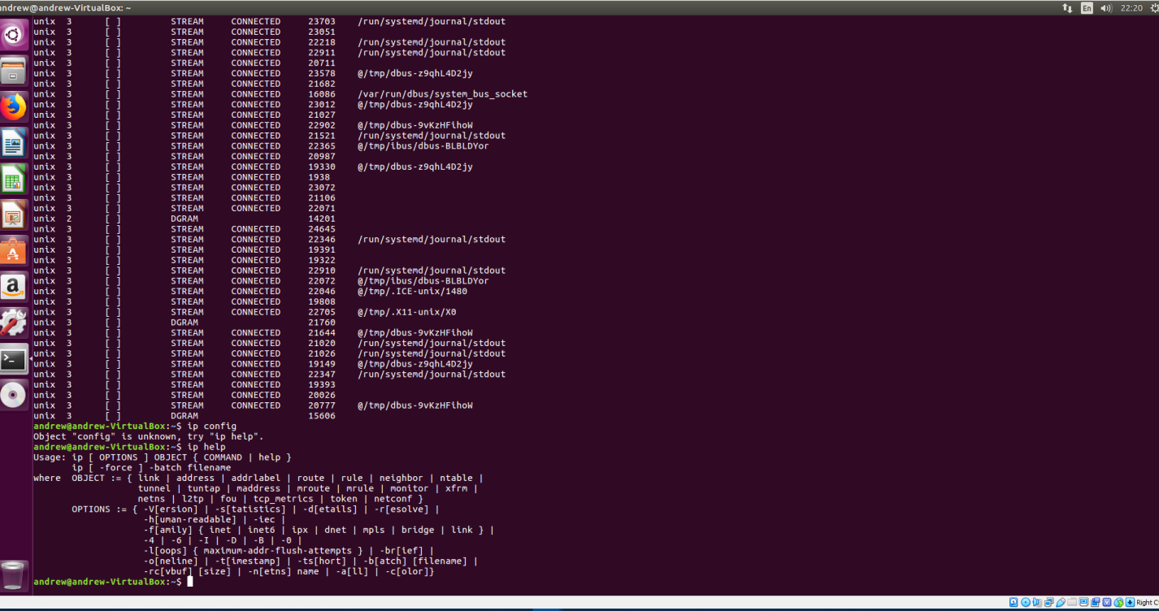

1. Разобраться, как копировать и удалять файлы.

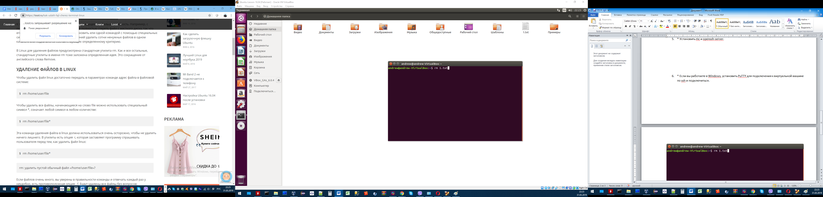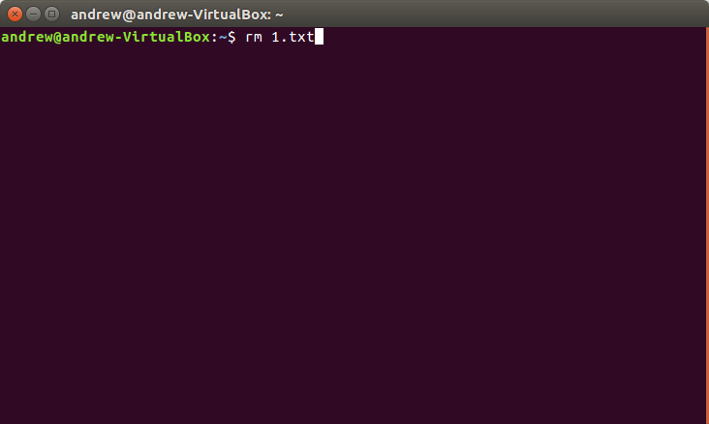

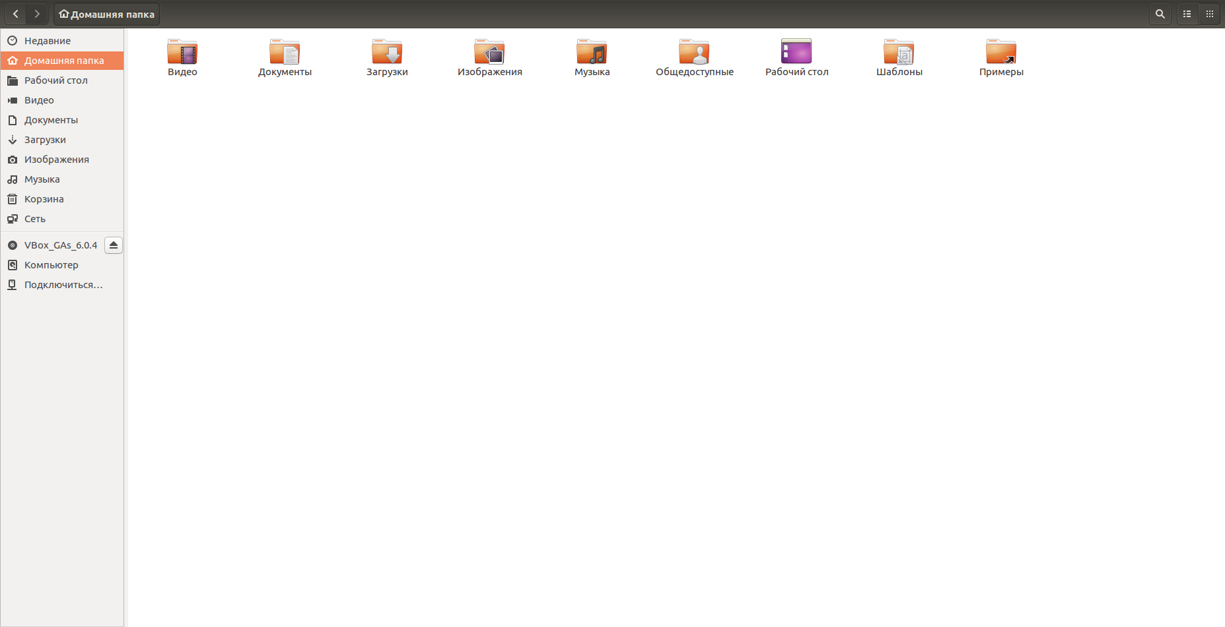

1. \* Установить mc и openssh-server.

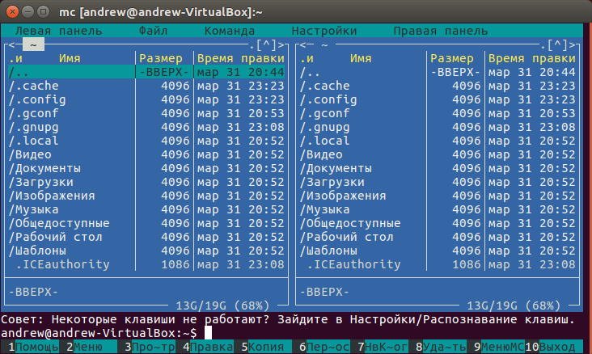

1. \* Если вы работаете в Windows, установить PuTTY для подключения к виртуальной машине по ssh и подключиться.

